Министерство образования Республики Беларусь

Учреждение образования

БелорусскиЙ государственный университет

информатики и радиоэлектроники

Факультет компьютерного проектирования

Кафедра проектирования информационно-компьютерных систем

# ВЫЧИСЛЕНИЕ КОЭФФИЦИЕНТОВ ЛИНЕЙНОЙ МНОЖЕСТВЕННОЙ РЕГРЕССИИ

|  |  |  |
| --- | --- | --- |
| Студент гр. 315401 |  | Е.М. Косарева |
| Проверил |  | Г.А. Пискун |

Минск 2023

**Цель работы**

Для пространственной выборки вычислить вектор коэффициентов уравнения регрессии.

**Теоретические сведения**

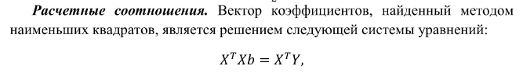

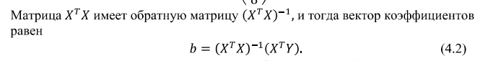

**Реализация решения задачи**

Исходные матрицы имеют вид в соответствии с рисунком 1.

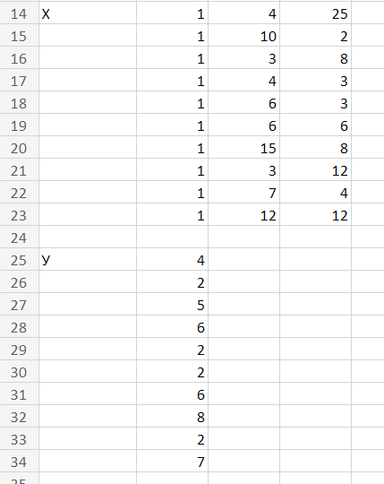

Рисунок 1 – Исходные данные

На рисунке 2 представлены результаты промежуточных преобразований матриц:

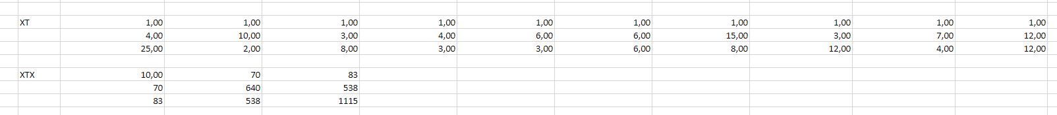

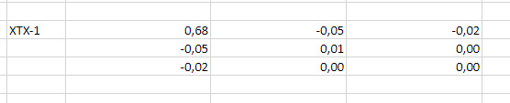

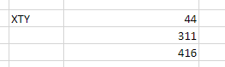

Рисунок 2 – Результаты промежуточных расчетов

Результаты расчета вектора b представлены на рисунке 3:

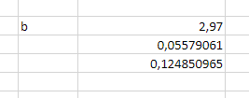

Рисунок 3 – Значение вектора b

**Выводы**

В результате расчетов был получен вектор коэффициентов: bT={2,97; 0,055; 0,12}. Следовательно уравнение линейной регрессии имеет вид: (x1,x2)=2,97 + 0,055x1+0,12x2.